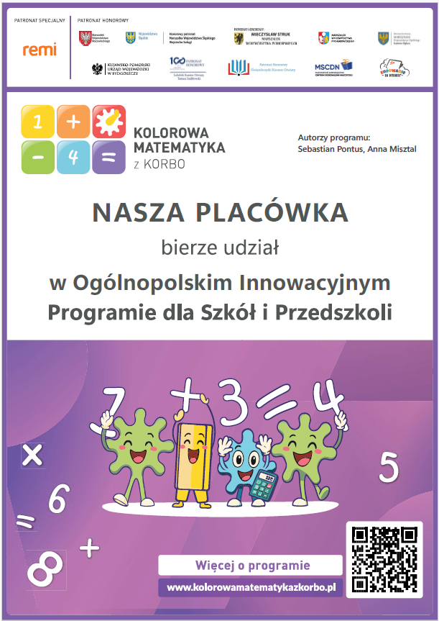

W bieżącym roku szkolnym w naszym przedszkolu realizowany jest program „Kolorowa matematyka z Korbo”, który wprowadza dzieci w świat matematyki poprzez zabawę, ruch i kreatywne konstruowanie. Dzięki kolorowym klockom Korbo przedszkolaki uczą się logicznego myślenia, rozwijają wyobraźnię przestrzenną oraz doskonalą umiejętność współpracy w grupie. Na zajęciach z programu „Kolorowa matematyka z Korbo” dzieci odkrywają świat liczb i kształtów poprzez zabawę klockami. Budują, przeliczają, eksperymentują i uczą się współpracy – a wszystko w kolorowej, radosnej atmosferze! Dzieci chętnie uczestniczą w zajęciach z programu „Kolorowa matematyka z Korbo”. Wspólne budowanie sprzyja rozwijaniu kompetencji społecznych — dzieci dzielą się pomysłami, planują konstrukcje i pomagają sobie nawzajem. Zajęcia dostarczają wielu okazji do samodzielnego odkrywania zasad działania mechanizmów oraz kształtowania pojęć matematycznych w sposób praktyczny i atrakcyjny.

ZAPRASZAMY DO GALERII ZDJĘĆ!!!

